Levendel Júlia: Szellemvasút…avagy az igazságtalanság képei
(feladatlap)
……………………..
név

(Előzetes feladat: Gyűjtőmunka Kálmán Kata életéről)

- Állítsd össze Kálmán Kata adatlapját!
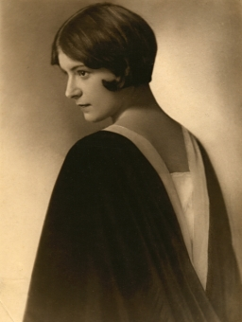
Kálmán Kata (foto: Borsos Imre)
születési hely, idő: _________________________
apja neve, foglalkozása: _________________________________________________________________
anyja neve: _________________________________________
iskolái: ______________________________________________________________________________
_____________________________________________________________________________________
férje neve, foglalkozása: ________________________________________________________________
Kálmán Kata foglalkozása, munkahelyei: __________________________________________________
__________________________________________________________________________________________________________________________________________________________________________
halálozási helye,ideje: __________________________________________________________________
- Milyen műfajt teremtett meg Magyarországon? _______________________________________
3. Mit jelent a műfaj neve? _________________________________________________________________
4. E műfajnak melyek az alapvető követelményei? _________________________________________
__________________________________________________________________________________________________________________________________________________________________________
5. Milyen címet viselt első műve? ____________________ Miért ezt a címet kapta az album?
_______________________________________________________________________________________________________________________________________________________________________________________________________________________________________________________________
6. Ki írta Kálmán Kata művéhez az előszót? Miért őt választotta a művész?
_______________________________________________________________________________________________________________________________________________________________________________________________________________________________________________________________
7. Az 1930-as években miről szóltak a szépirodalmi szociográfiák?
_______________________________________________________________________________________________________________________________________________________________________________________________________________________________________________________________
8. Mi jut eszedbe a képről? Írj róla 2-3 mondatot!

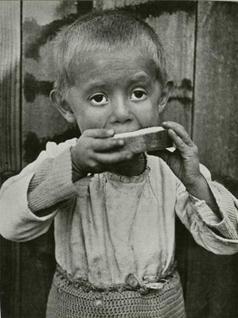
(Kálmán Kata: Kenyéreevő gyerek)

___________________________________________________________________________________________________________________________________________________________________________________________________________________________________________________________________________________________________________________________________________________________________________________________________________________________________________________________________________________________________________________________________________________________________________________________________________________
9. Milyen jellegzetességei vannak a művész képeinek?
____________________________________________________________________________________________________________________________________________________________________________________________________________________________________________________________________________________________________________________________________________________
10. 1955-ben milyen ötlettől vezérelve állítja össze új albumát? Mi lett ennek a címe?
_______________________________________________________________________________________________________________________________________________________________________________________________________________________________________________________________

